Конспект
родительской гостиной «Особенности развития ребенка в 2-3 года. Маленькие почемучки»
проведенной Милогуловой М.Н.
с родителями воспитанников первой младшей группы

Цель: повышение педагогической компетентности родителей.
Задачи:
-расширить знания родителей о психологических особенностях детей 2-3 лет;
-способствовать осознанию своих ощущений и чувств;
-стимулировать положительное самоощущения себя, как родителя.
Материалы: мультимедийная установка, презентация;
картинки для игры в магазин; флип-чат, маркеры; папка с вклеенным зеркалом внутри.

Ход.
Упражнение «Давайте познакомимся».
Родители располагаются на стульях полукругом.
- Ведущий: добрый вечер, уважаемые родители, рада вас видеть сегодня в нашем зале. За период с момента нашей последней встречи в вашем коллективе произошли изменения, пришли новые родители, предлагаю познакомиться поближе, напомнить друг другу свои имена вспомнить, кто где чей родитель. Для этого, свою бусину, которую вы выбрали в начале нашей встречи , называйте свое имя и прилагательное, которое начинается с первой буквы вашего имени и каким-то образом вас характеризует. Например: я – Мария, мудрая. Кроме этого, вы называете имя своего малыша, который посещает наш детский сад и его возраст.

Упражнение»Сделайте шаг вперед, кто…»
- Хочет, чтобы его ребенок вырос успешным…
- Стал самостоятельным……
- Хорошо говорил….
- Был внимательным…
- Имел хорошую память….
- Задавал интересные вопросы…
- Вырос умным, счастливым человеком
Спасибо, уважаемые родители.
Информативная часть.
- Латинская поговорка гласит: «Предупрежден – значит, вооружен». Смысл этих слов предельно прост — знания никогда не бывают напрасными. Именно поэтому мы сегодня будем говорить о развитии ваших малышей.
Вашим малышам кому то еще 2 года, а кому-то исполнилось уже три года. Конечно, они уже многое знают и умеют. Но, согласитесь, намного больше ему еще предстоит узнать. И кому, как ни Вам, заботливым родителям, помочь сделать первые шаги в увлекательный мир «Развития».
Что можно сделать для того, чтобы ваши малыши выросли умными, честными и счастливыми людьми? (вопрос к родителям)
Давно уже кануло в прошлое представление о дошкольном возрасте как о «пустом» времени, когда дитя только растет и забавляется. Российские и зарубежные учёные пришли к единодушному выводу: именно в этот период закладываются основы будущей личности, формируются предпосылки физического, нравственного и умственного развития ребенка.
Познавательное развитие рассматривает особенности психических процессов (памяти, внимания, речи, мышления, восприятия). В этом возрасте ведущим психическим процессом служит речь, которая в значительной мере влияет на интеллектуальное развитие ребенка в целом. Вспомните, как ваш малыш интересуется названиями тех или иных предметов, пытается повторять за вами различные слова и действия — так он познает окружающий мир и его особенности. Психологи называют период от полутора до трех лет сензитивным, т.е. чувствительным для активного развития речи. В этом возрасте мозговые структуры, ответственные за речь, оказываются наиболее восприимчивыми к влиянию среды, способствующей усвоению родного языка.
Развитие речи
Активная речь ребёнка интенсивно развивается. Дети осваивают к трём годам базовые грамматические структуры, выстраивают простейшие предложения и способны в разговоре употребить большинство частей речи. Активный словарь малыша разрастается до 1000-1500 слов. К трём годам ребёнок общается со сверстниками в основном с помощью речи.
Наблюдается прогресс и в понимании чужой речи: с малышом можно говорить, употребляя не только настоящее время, но и прошлое, и даже частично будущее. Благодаря этому одно действие можно словесно прекратить, другое вызвать, третье предупредить.
К трём годам малыши уже различают все звуки родной речи, однако, произносят их с искажениями, поскольку правильное их произношение ещё не отработано. Они смягчают многие звуки, по-разному одни и те же звуки звучат в разных сочетаниях. В этом возрасте многим детям не удаётся выговаривать «л», «р», «ж», «ш», щ», «ч». Трудные звуки они часто пропускают, перестанавливают или заменяют. Зато у своих сверстников недостатки произношения дети уже подмечают и делают им замечания. Взрослым же важно при общении с детьми этого возраста самим не искажать свою речь.
Из познавательных процессов в первую очередь интенсивно развивается восприятие – основной познавательный процесс этого возраста, определяющий формирование и развитие всех познавательных процессов. Восприятие помогает ориентироваться ребенку в различных свойствах предметов, главными из которых являются форма и величина – те свойства, с которыми, в первую очередь, сталкивается ребенок в предметном мире. Ребенок осваивает названия этих качеств(цвета, величины, размера). Ранний возраст – золотая пора развития сенсорных эталонов. Усовершенствование восприятий и развитие представлений о форме, величине, вкусе, запахе, положении предметов в пространстве является сенсорным воспитанием. Детский мир состоит из предметов и реальных объектов. Познание детского мира происходит при помощи эксперимента с объектами, где используются анализаторы сенсорики: обоняние, вкус, зрение, слух, осязание. В жизни малышей все новое потрясает и восхищает, удивляет и радует. Психологи 20 века доказали, что сенсомоторное (двигательное и сенсорное) развитие составляет фундамент умственного развития.
Мышление. Раннее детство является начальным периодом развития наглядно – действенного мышления. Окружающий мир в его взаимосвязях и зависимостях познается ребенком раннего возраста посредством действий с предметами и экспериментирования. Сейчас юный исследователь способен к некоторому анализу. К примеру, он обдумывает действие, прежде чем его совершить. Скажем, чтобы достать вазу с конфетами с высокой полки, подумает и принесет стул. Он понимает, к какому результату приведет то или иное действие (если дотронуться до горячей кастрюли – будет больно, если кинуть мяч в стену – он отскочит, если стать за край кровати – упадешь). Малыш становится более внимательным, наблюдательным (отсюда и появляется большинство его «почему»). И кто такой «почемучка», родители двухлетних малышей знают не понаслышке. Тысячи вопросов с утра до вечера в этот период – обычное дело: ребенок начинает активно познавать окружающий мир, его закономерности, взаимодействие объектов, устройство предметов, способы коммуникации
Внимание. В этом возрасте ребенку сложно долго удерживать внимание на чем-то одном, но он должен уметь концентрироваться на заинтересовавшем предмете или явлении не менее 15 минут.

Эмоциональное развитие
Ребёнок в этом возрасте легче учится тому, что ему интересно, и большим воздействием на него обладает человек, пользующийся его доверием. Поэтому успех детского обучения сильно зависит от отношений, сложившихся у воспитателя с каждым его подопечным. По этой причине огромное значение имеет период адаптации малыша к дошкольному учреждению, и способность воспитателя установить в группе эмоционально комфортную атмосферу.
Детям в 2-3 года свойственна импульсивность, неосознанность мотивов, их чувства и желания зависят от ситуации. Малышам легко передаётся эмоциональное состояние других детей. Но в это же время начинает проявляться и произвольность поведения, развиться которой помогает речь и манипуляции предметами. Дети начинают проявлять чувства стыда и гордости, у них формируются элементы самосознания, идентификация с полом и именем.
А теперь из всего мною сказанного давайте подведем небольшой итог и посмотрим, что же могут уметь наши дети к 2 – 3 годам (на презентации выводится чек - лист)
Чек – лист «Что может уметь малыш 2-3 лет»
В два – три года малыш, как правило, может:
- различать контрастные по форме, цвету и величине предметы;
- ориентироваться в 4— 5 цветах, оттенках и называть некоторые из них;
- различать 4–6 геометрических форм и называть по просьбе некоторые из них;
- собирать детскую пирамидку, состоящую из 4–8 колец и четырехсоставную матрешку;
- подбирать плоскостные геометрические фигуры к объемным формам и наоборот;
- складывать разрезную картинку из 2–3 частей (разрезы по горизонтали и вертикали);
- собирать разборные игрушки из 4 и более деталей (пирамиду, пазлы, башенку из кубиков);
- находить недостающие детали на картинке (у домика нет двери, у собачки – хвоста);
- фантазировать. Это одно из самых ярких проявлений возраста – чем невероятнее фантазии малыша в этот период, тем полноценнее развивается его интеллект.
- находить предмет по признаку (мягкий, твердый, теплый);
- складывать несложный узор из мозаики;
- понимать слова, обозначающие количество объектов например, «два», «три» и т.д. и соотносить число с реальными объектами;
- свободно ориентироваться в знакомом помещении;
- замечать изменения в погоде и называть их;
- активно включаться в уборку квартиры, ухаживать за животными и растениями;
- узнавать персонажей по звукоподражаниям, например, «му-му», «гав-гав» и т.д.;
- правильно произносить все звуки речи (могут быть исключения в произнесении шипящих и свистящих звуков, а также звуков [р] и [л]);
- называть предметы, действия, качества;
- рассказывать сказки, стихи, небольшие истории о событиях из своей жизни, животных и т.д.;
- повторять слова и фразы за взрослым;
- запоминать слова песенок, танцевальные движения;
- понимать, что нарисовано на картинке или иллюстрации, и искать по просьбе реальный предмет;
- создавать простейшие рисунки (различные линии, расположенные в одном или нескольких направлениях).

Упражнение «Магазин детских игрушек»
Мы теперь понимаем, что могут уметь наши дети к трем годам, и я вас приглашаю совершить путешествие в увлекательный мир игр и игрушек. И мы попытаемся понять, чему учатся наши малыши, играя в те или иные игры и игрушки.
Предлагаю вам поделиться на две команды – команда родителей и бабушек, дедушек. Ваша задача выбрать из предложенных картинок те игрушки, которые на ваш взгляд будут способствовать развитию малышей в три года. И не забывайте о своей роли – вы мама или бабушка. На что вы будете ориентироваться при выборе. Рефлексия упражнения.
(картинки: мозаика, и т.д.)
Упражнение «Зеркало»
- Уважаемые родители, в вашей группе очень много самых умных, хороших родителей, у меня есть папка, где расположено изображение лучшего родителя на свете, чьи дети стали успешными, активными, любознательными, любимыми. Вы все его прекрасно знаете. Это достаточно известный в определенных кругах родитель. Как вы думаете, чье изображение у меня в папке? (высказывание родителей).
Сейчас я каждому из вас покажу это изображение, вы подумаете, какое самое главное качество этого человека делает его самым лучшим родителем, и запишите это качество на флип-чате. Родители смотрят папку, пишут качества.
На самом деле, уважаемые родители, каждый из вас – лучший родитель для своего малыша. Вы - ….. (перечисляет те качества, которые записаны на доске). Помните об этом!
- Наша встреча подошла к концу, заканчивая её, предлагаю, озвучить, что нового вы узнали, что было трудно, что легко, какие открытия вы сделали.
Спасибо, до новых встреч.

Чек – лист «Что может уметь малыш 2-3 лет»
В два – три года малыш, как правило, может:
- различать контрастные по форме, цвету и величине предметы;
- ориентироваться в 4— 5 цветах, оттенках и называть некоторые из них;
- различать 4–6 геометрических форм и называть по просьбе некоторые из них;
- собирать детскую пирамидку, состоящую из 4–8 колец и четырехсоставную матрешку;
- подбирать плоскостные геометрические фигуры к объемным формам и наоборот;
- складывать разрезную картинку из 2–3 частей (разрезы по горизонтали и вертикали);
- собирать разборные игрушки из 4 и более деталей (пирамиду, пазлы, башенку из кубиков);
- находить недостающие детали на картинке (у домика нет двери, у собачки – хвоста);
- фантазировать. Это одно из самых ярких проявлений возраста – чем невероятнее фантазии малыша в этот период, тем полноценнее развивается его интеллект.
- находить предмет по признаку (мягкий, твердый, теплый);
- складывать несложный узор из мозаики;
- понимать слова, обозначающие количество объектов например, «два», «три» и т.д. и соотносить число с реальными объектами;
- свободно ориентироваться в знакомом помещении;
- замечать изменения в погоде и называть их;
- активно включаться в уборку квартиры, ухаживать за животными и растениями;
- узнавать персонажей по звукоподражаниям, например, «му-му», «гав-гав» и т.д.;
- правильно произносить все звуки речи (могут быть исключения в произнесении шипящих и свистящих звуков, а также звуков [р] и [л]);
- называть предметы, действия, качества;
- рассказывать сказки, стихи, небольшие истории о событиях из своей жизни, животных и т.д.;
- повторять слова и фразы за взрослым;
- запоминать слова песенок, танцевальные движения;
- понимать, что нарисовано на картинке или иллюстрации, и искать по просьбе реальный предмет;
- создавать простейшие рисунки (различные линии, расположенные в одном или нескольких направлениях).

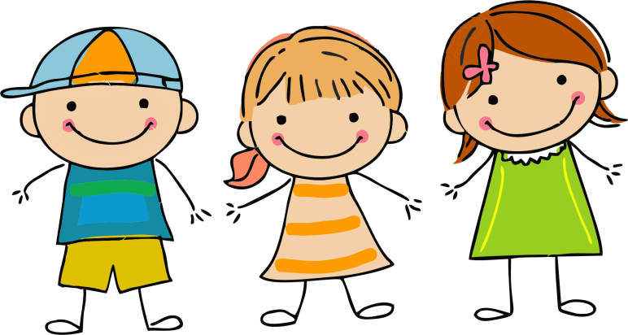
Чек – лист «Что может уметь малыш 2-3 лет»

Память, внимание, мышление:
- Правильно складывать пирамидку, матрешку.
- Узнавать предметы по их составляющим (например, крыша домика).
- Складывать пазлы из 2-4 частей.
- Узнавать и называть основные цвета: красный, желтый, зеленый, синий, белый, черный.
- Понимать значения слов «одинаковые», «похожие», «разные», «такой же».
- Называть предметы, которых не хватает рисунку (хвостик у зайчика, колесо у машины).
- Из трех предметов выбирать нужный по описанию.
- Рассказывать по памяти про содержание увиденных рисунков (например, на каких музыкальных инструментах играют детки).
Помнить, что делал утром, днем, вечером.

Сенсорные представления:
- Узнавать и называть основные геометрические фигуры: круг, треугольник, квадрат.
- Считать предметы от 1 до 5, отвечать на вопрос: «Сколько всего?».
- Знать, сколько пальцев на руках, ушей у собаки, лап у лисички и т.д.
- Различать понятия «много», «мало», «один», «ни одного».
- Сравнивать 2-3 предмета разной длинны, высоты и ширины.
- Понимать слова «сверху», «снизу».
На данном этапе закладываются основы знаний про количество предметов, их размеры и форму. Ребенок должен помнить, что предметы считаются с лева на право, при счете числа нельзя пропускать и называть дважды.

Развитие речи:
- Называть предметы ближайшего окружения и знать их назначение.
- Понимать, какие предметы принадлежат к группам «мебель», «посуда», «одежда», «транспорт», «игрушки», «еда», «овощи» и др.
- Называть действия людей и животных (бегает, прыгает, рисует, спит и др.).
- Задавать вопросы и отвечать на вопросы других людей.
- Запоминать несложные стишки.
- Составлять небольшой рассказ по рисунку при помощи взрослого.
- Пытаться согласовывать слова в роде, числе и падеже.

Картинки для упражнения «Магазин»

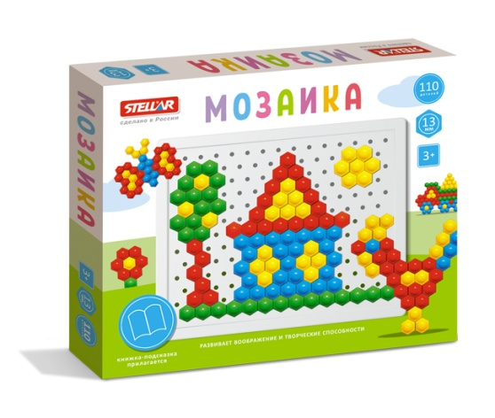 | 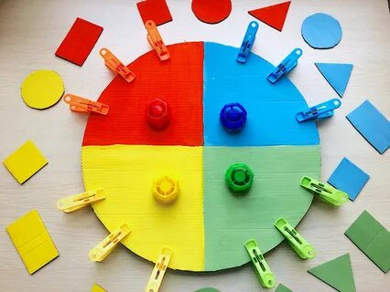
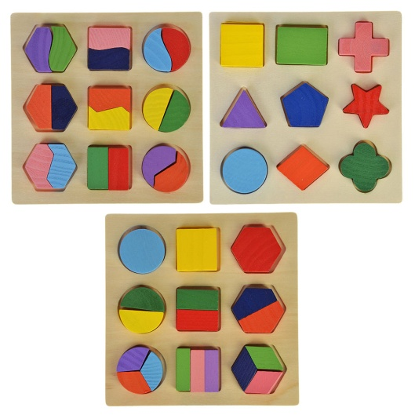 | 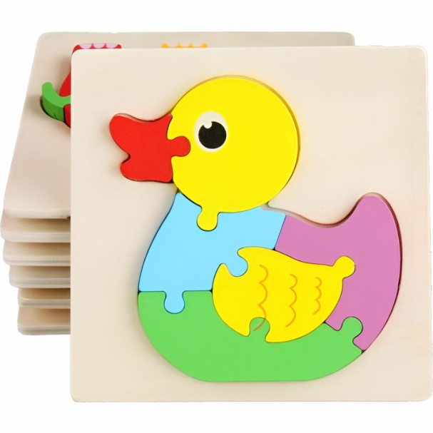
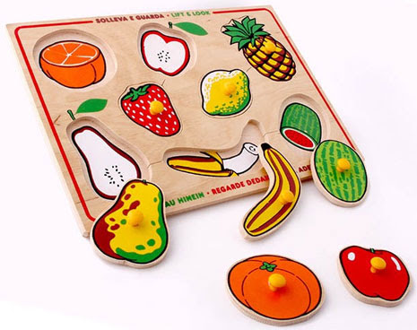 | 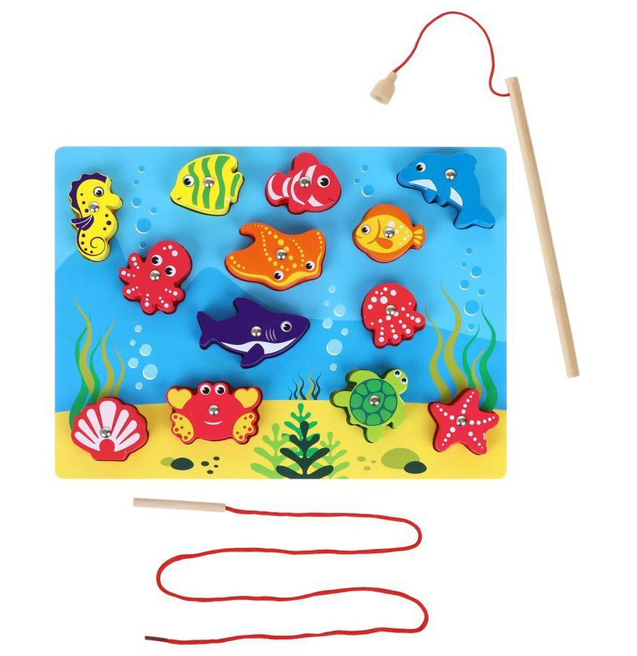
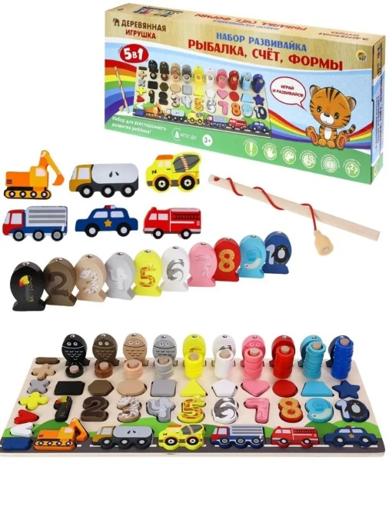 | 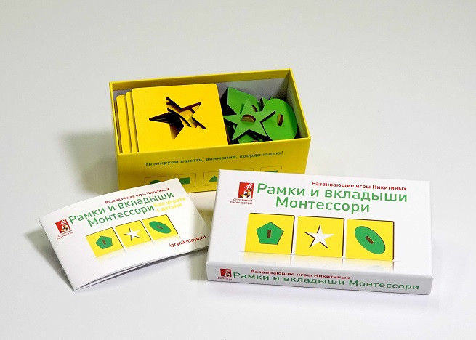
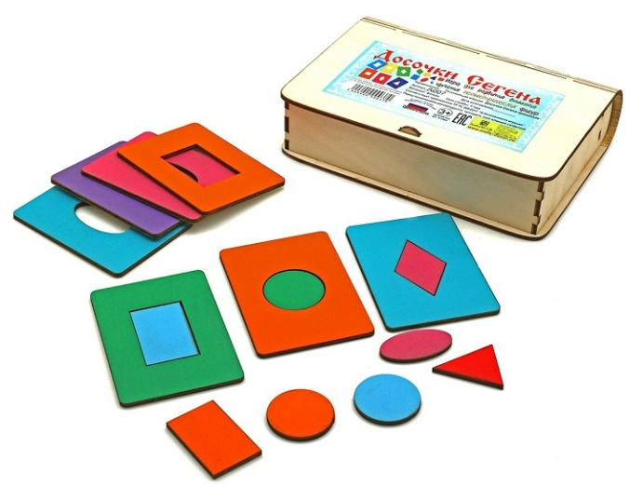 | 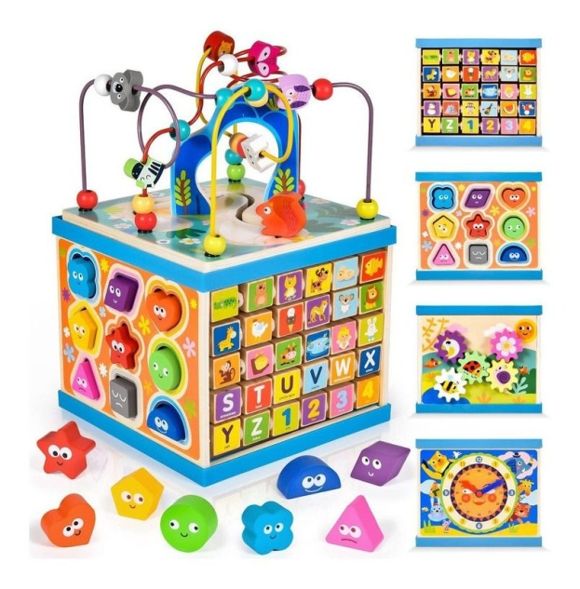
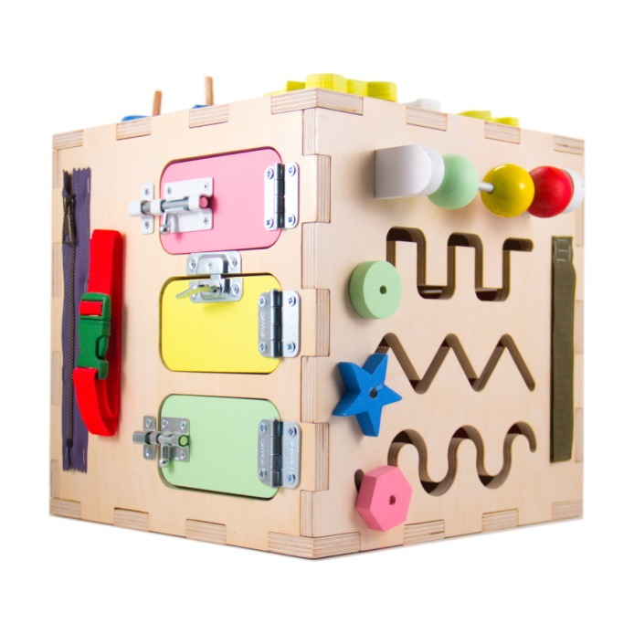  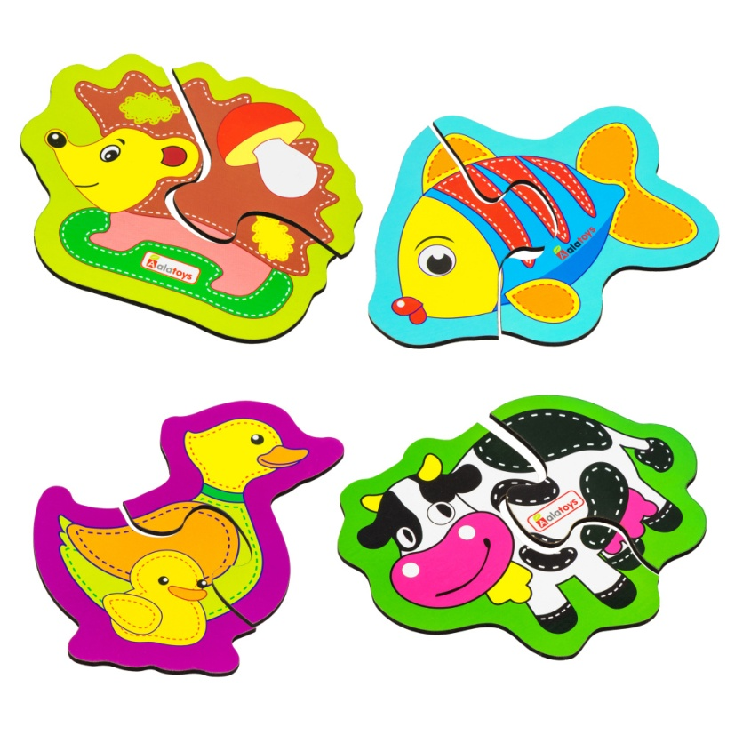 | 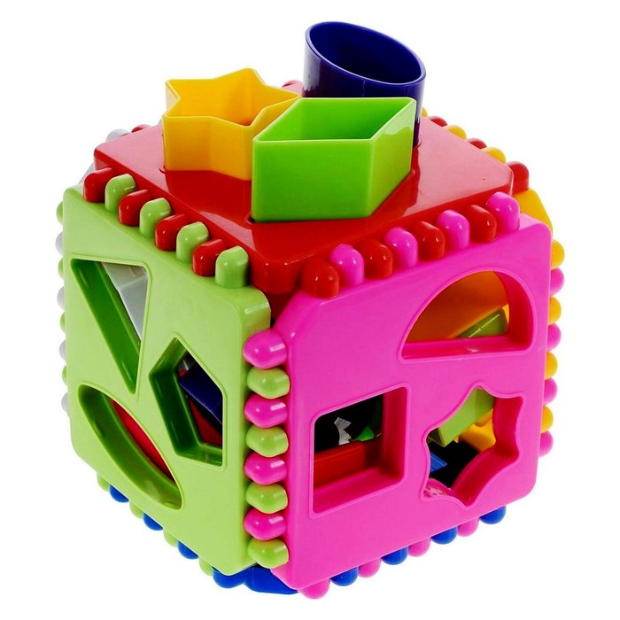
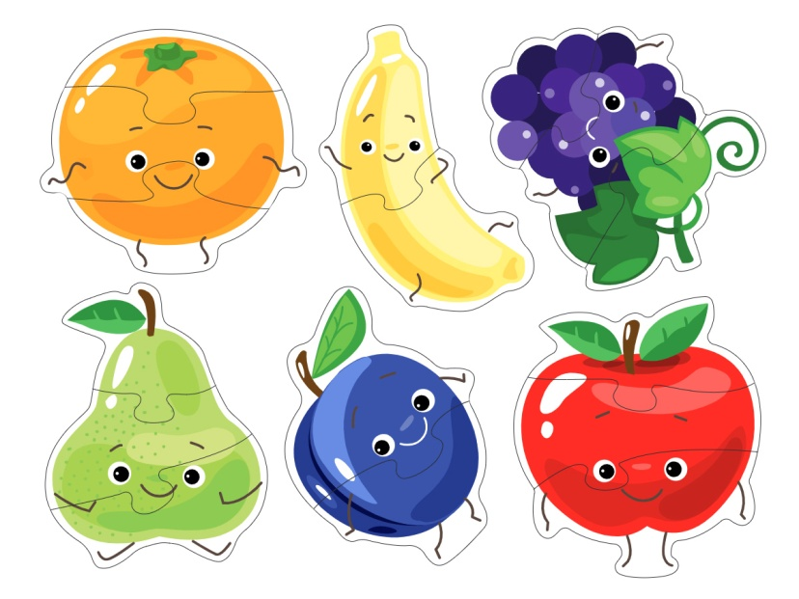 | 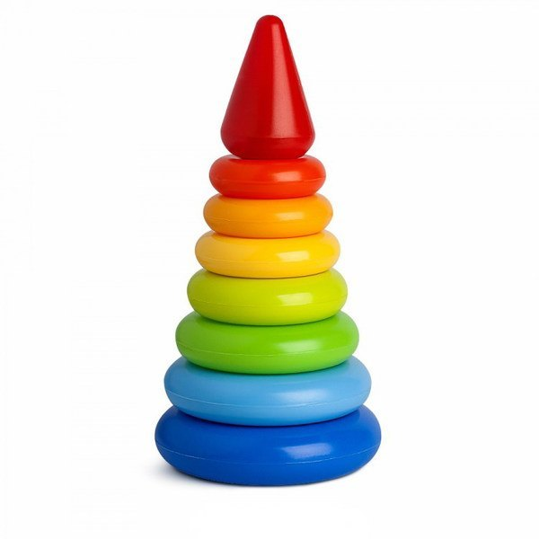
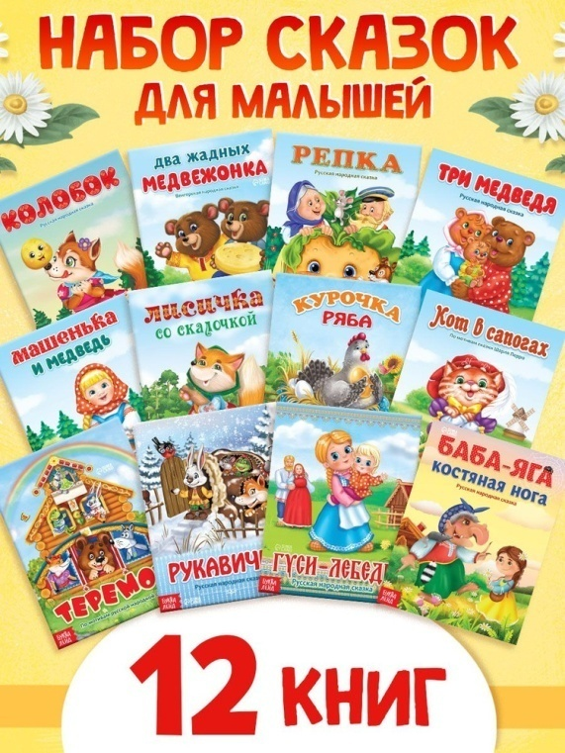 | 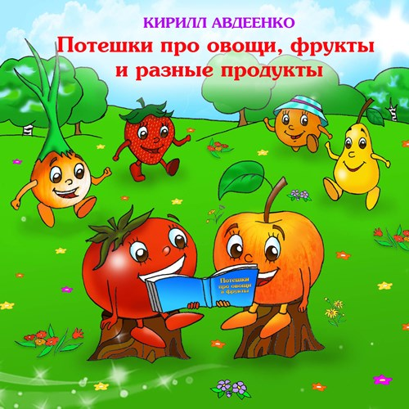
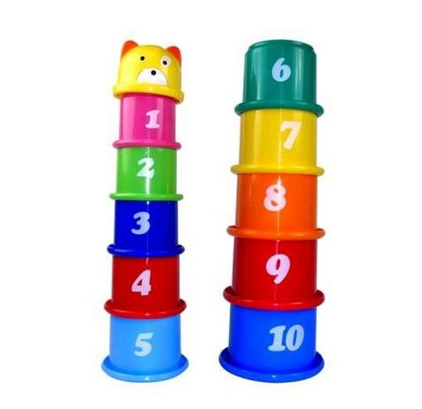 | 

